TRƯỜNG ĐẠI HỌC MỎ - ĐỊA CHẤT HÀ NỘI
KHOA CÔNG NGHỆ THÔNG TIN
BỘ MÔN TIN HỌC ĐỊA CHẤT
------o0o------

BÁO CÁO HỌC THUẬT

NGHIÊN CỨU CÁC ỨNG DỤNG GOOGLE EARTH ENGINE TRONG PHÂN TÍCH DỮ LIỆU KHÔNG GIAN

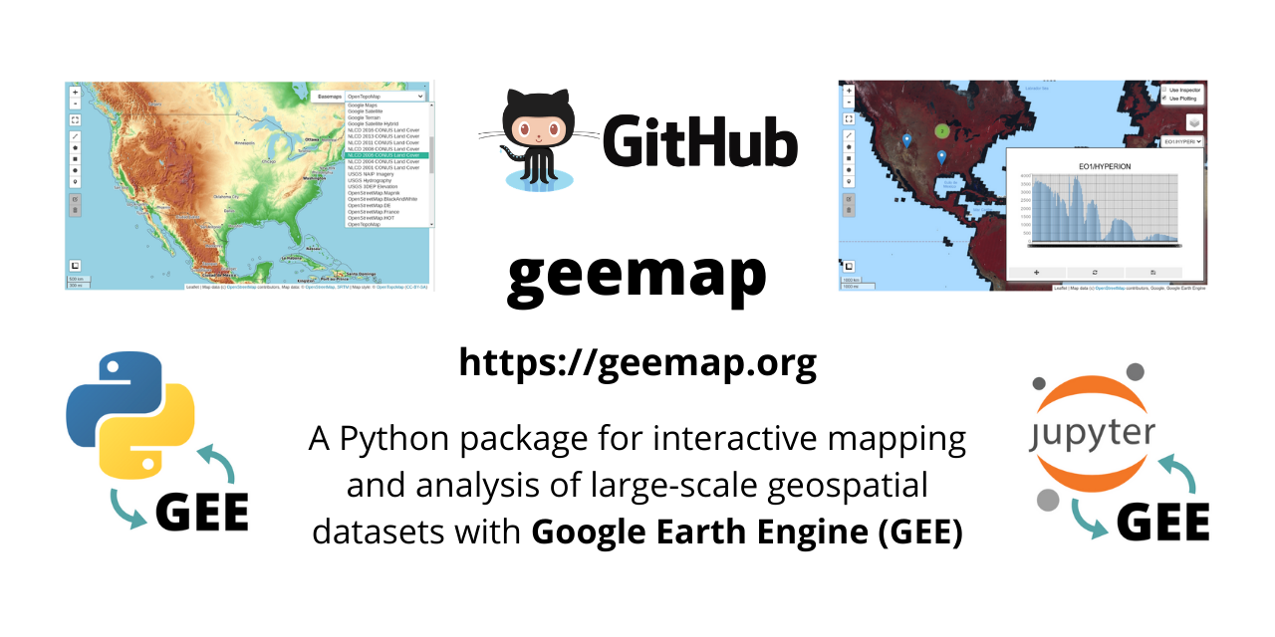
ThS. Trương Xuân Bình

Hà Nội, 2022

MỤC LỤC

MỞ ĐẦU 4
I) PYTHON VÀ CÔNG CỤ JUPYTER NOTEBOOK 5
1.1. Jupyter là gì? 5
1.2 Jupyter Notebook là gì? 5
1.3 Cài đặt Jupyter Notebook 6
1.4 Sử dụng Jupyter Notebook 7
1.5 Các bước sử dụng Jupyter cơ bản 9
II) GOOGLE EARTH ENGINE (GEE) - CÀI ĐẶT VÀ ỨNG DỤNG 13
2.1 Các tính năng chính 13
2.2 Cài đặt và sử dụng geemap 14
Tài khoản Earth Engine 14
Cài đặt từ PyPI 15
Cài đặt từ conda-forge 15
Cài đặt từ GitHub 16
Nâng cấp gói geemap mới nhất 16
III) PHÂN TÍCH DỮ LIỆU KHÔNG GIAN SỬ DỤNG GEE 17
Khởi chạy Jupyter Notebook 17
Nhập thư viện import ee 17
Tạo một bản đồ tương tác 17
Thêm dữ liệu Earth Engine 17
Đặt thông số trực quan hóa 17
Hiển thị dữ liệu trên bản đồ 18
Tương tác với bản đồ 18
KẾT LUẬN 23

MỞ ĐẦU

Google Earth Engine (GEE) là một nền tảng phân tích không gian địa lý dựa trên điện toán đám mây cho phép người dùng trực quan hóa và phân tích hình ảnh vệ tinh Trái đất. Bộ dữ liệu của GEE tập hợp hơn 40 năm hình ảnh vệ tinh toàn cầu trong lịch sử và hiện tại, cùng với các công cụ và sức mạnh tính toán cần thiết để phân tích và khai thác kho dữ liệu khổng lồ đó mà không cần phải tải về máy tính. Không những thế, dữ liệu từ GEE có thể sử dụng trên các phần mềm khác như QGIS, GIS, Foris để tối ưu hóa dữ liệu. Nền tảng được sử dụng miễn phí với mục đích nghiên cứu, giáo dục và mục đích phi lợi nhuận.

Danh mục dữ liệu công khai của GEE bao gồm nhiều bộ dữ liệu raster lên đến 5 triệu gigabyte (5 petabyte). Người dùng có thể truy cập trang web https://earthengine.google.com/ để khám phá các nguồn dữ liệu hiện có của nó. Người dùng có thể sử dụng trực tiếp các bộ dữ liệu này vào tập lệnh (script) của mình chỉ bằng một cú nhấp chuột. Bên cạnh đó, người dùng cũng có thể tạo một tập lệnh (script) khác tùy theo mục đích nghiên cứu của mình bằng cách truy cập https://code.earthengine.google.com/.

Google Earth Engine làm việc thông qua Giao Diện Trực tuyến của Ứng Dụng JavaScript (API) được gọi là Code Editor. Trên giao diện này, người dùng có thể viết và chạy các tập lệnh/script để chia sẻ và lặp lại các quy trình phân tích cũng như xử lý dữ liệu không gian địa lý. Code Editor giúp người dùng thực hiện toàn bộ các chức năng có trong Earth Engine. Trong bài tập này, chúng ta sẽ bắt đầu tìm hiểu về Code Editor và một số khái niệm cơ bản trong lập trình với JavaScript. Hiểu biết cơ bản về lập trình/coding và JavaScript là yêu cầu đầu tiên để sử dụng Earth Engine.
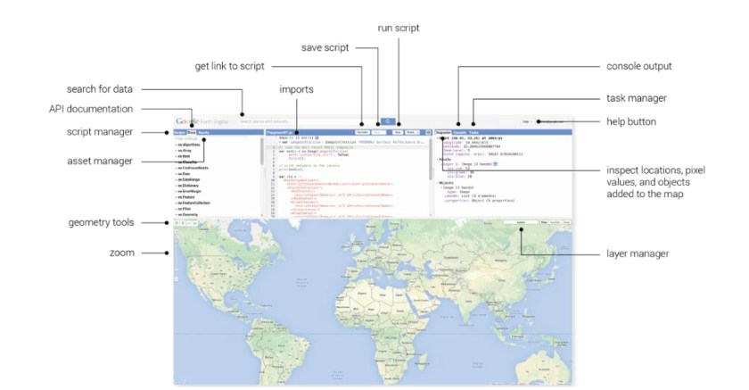

I) NGÔN NGỮ PYTHON VÀ CÔNG CỤ JUPYTER NOTEBOOK
Khi làm quen với ngôn ngữ Python chắc chắn bạn sẽ gặp công cụ Jupyter, đây là một công cụ quen thuộc với cả người mới học và các kỹ sư lập trình, data science. Vậy Jupyter là gì? tại sao Jupyter notebook là một công cụ không thể thiếu cho lập trình Python.

1.1. Jupyter là gì?
Jupyter là một nền tảng tính toán khoa học mã nguồn mở, với khả năng nổi bật cho phép tương tác trực tiếp với từng dòng code (interactive), hỗ trợ hơn 40 ngôn ngữ lập trình, trong đó tập trung vào 3 ngôn ngữ là Julia, Python và R, cái tên Jupyter bắt nguồn từ cách chơi chữ I Python, You R, We Julia, hay một công thức ngắn gọn Jupyter = Julia + Python + R. Bên cạnh đó, Jupyter cũng là một công cụ hoàn toàn miễn phí, được tạo ra với mục đích nhắm đến khoa học dữ liệu và giáo dục, giúp mọi người cùng học lập trình dễ dàng hơn (cụ thể ở đây là Python). Jupyter có tính tương tác nên có thể sử dụng làm môi trường chạy thử và giảng dạy.

1.2 Jupyter Notebook là gì?
Trước đây là nó có tên là IPython Notebook, đến năm 2014 lại đổi tên thành Jupyter Notebook. Jupyter hỗ trợ rất nhiều các kernel cho các ngôn ngữ khác nhau, khoảng trên 40 ngôn ngữ trong đó có Python. Việc đổi tên từ IPython sang Jupyter cũng là vì mục đích hỗ trợ đa ngôn ngữ.
Phần cơ bản của nó là một ứng dụng chạy trên nền web cho phép chạy Interactive Python (hay IPython), bạn có thể đưa cả code Python và các thành phần văn bản phức tạp như hình ảnh, công thức, video, biểu thức... vào trong cùng một file giúp cho việc trình bày trở lên dễ hiểu, giống như một file trình chiếu nhưng lại có thể thực hiện chạy code tương tác trên đó, cốt lõi của việc này chính là Markdown. Các file "notebook" này có thể được chia sẻ với mọi người và có thể thực hiện lại các công đoạn một cách nhanh chóng và chính xác như những gì bạn đã làm trong quá trình tạo ra file.

1.3 Cài đặt Jupyter Notebook
Quá trình cài đặt Jupyter Notebook trong hệ điều hành Windows, việc đầu tiên là bạn cần phải chắc chắn rằng mình đã cài đặt Python trong máy.
Bạn có thể kiểm tra bằng cách vào Terminal hoặc là Command Prompt và nhập lệnh sau:
python --version
Nếu hiện ra phiên bản Python đang dùng, vậy là bạn đã cài đặt rồi. Nếu không, hãy vào Microsoft Store hoặc trang gốc của Python để tải về và cài đặt.
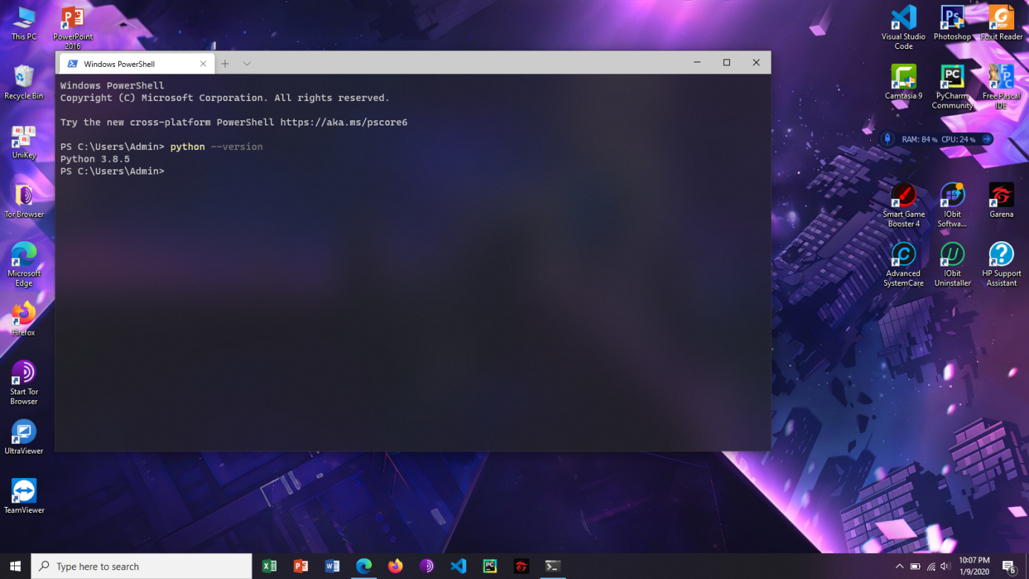
Tiếp theo, để cài đặt Jupyter Notebook, bạn chỉ cần dùng lệnh pip đơn giản sau
pip install jupyter
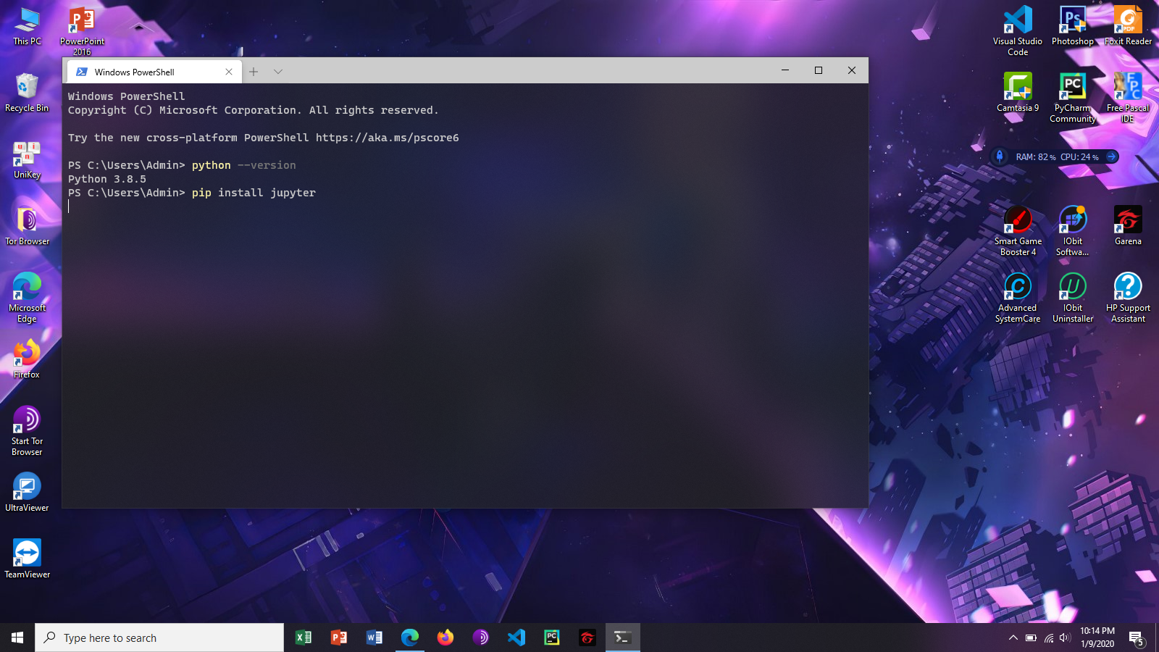

1.4 Sử dụng Jupyter Notebook
Sau khi cài đặt xong Jupyter Notebook trong các bước ở trên, chúng ta có thể bắt đầu chạy Jupyter bằng câu lệnh trong Terminal hoặc Command Prompt:
jupyter notebook
Sau đó, trình thông dịch lệnh sẽ hiển thị ra thông báo sau
(base) C:\Users\Admin> jupyter notebook
[I 22:21:38.614 NotebookApp] Serving notebooks from local directory: C:\Users\Admin
[I 22:21:38.616 NotebookApp] Jupyter Notebook 6.1.3 is running at:
[I 22:21:38.617 NotebookApp] http://localhost:8888/?token=383e608d432953b5b1e06f6ace604ba466cd310e2d7981bb
[I 22:21:38.617 NotebookApp] or http://127.0.0.1:8888/?token=383e608d432953b5b1e06f6ace604ba466cd310e2d7981bb
[I 22:21:38.618 NotebookApp] Use Control-C to stop this server and shut down all kernels (twice to skip confirmation).
[C 22:21:38.973 NotebookApp]

To access the notebook, open this file in a browser:
file:///C:/Users/Admin/AppData/Roaming/jupyter/runtime/nbserver-884-open.html
Or copy and paste one of these URLs:
http://localhost:8888/?token=383e608d432953b5b1e06f6ace604ba466cd310e2d7981bb or http://127.0.0.1:8888/?token=383e608d432953b5b1e06f6ace604ba466cd310e2d7981bb [I 22:22:33.947 NotebookApp] 302 GET /?token=383e608d432953b5b1e06f6ace604ba466cd310e2d7981bb (::1) 2.00ms
Ngoài ra, trình duyệt cũng sẽ bật ra với đường dẫn http://localhost:8888/tree như hình dưới đây:
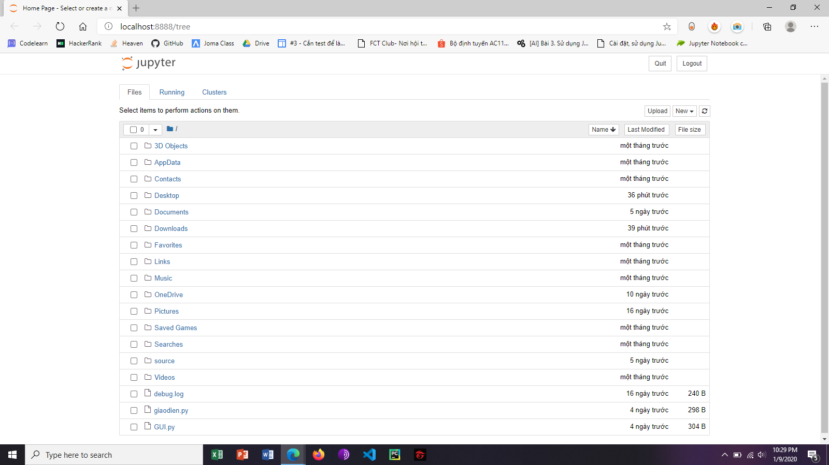
Bước này cơ bản đã hoàn tất quá trình cài đặt Jupyter Notebook !
1.5 Các bước sử dụng Jupyter cơ bản

a. Tạo một notebook cơ bản
Trong giao diện trang chủ, để tạo một tài liệu Notebook mới click vào New và chọn loại tài liệu như Python, Text file, Folder...
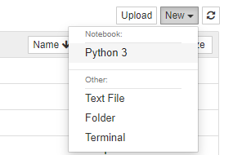
Notebook khi mới được tạo có tên mặc định là Untitled. Bạn có thể click vào chữ “Untitled” phía trên cũng, bên phải logo Jupyter để tự thay đổi tên theo ý của bạn. Ví dụ ở đây tôi đổi tên thành Hello World
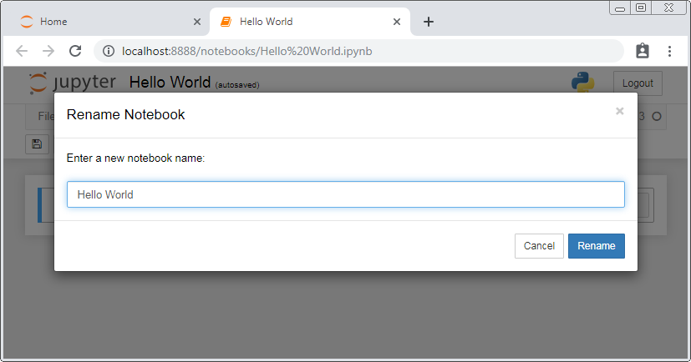
Chuyển về Tab quản lý file của Jupyter, bạn sẽ thấy một file mới có tên notebook01.ipynb với trạng thái là Running vì notebook này đang được mở. Bạn cũng có thể tắt một notebook bằng cách nhấn Shutdown.
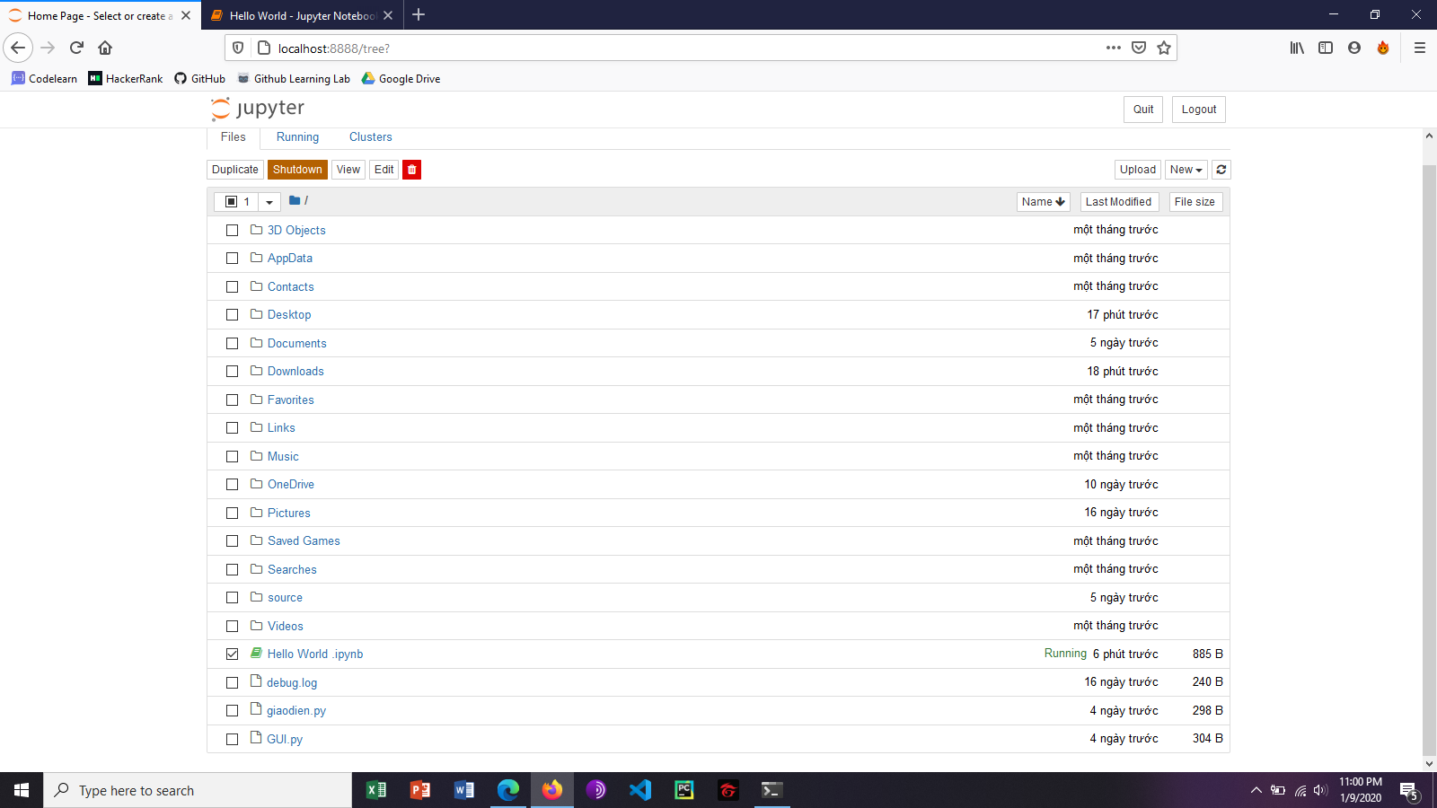

b. Làm việc với notebook
Một notebook bao gồm nhiều cell (ô). Khi tạo mới một notebook, bạn luôn được tạo sẵn một cell rỗng đầu tiên.
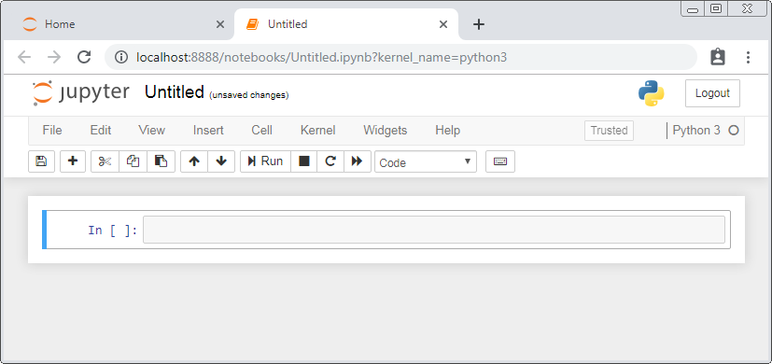
Cell trên có kiểu là “Code”, điều đó có nghĩa là bạn có thể gõ code Python và thực thi ngay lập tức. Để thực thi code, bạn có thể nhấn nút Run cell hoặc nhấn Ctrl + Enter.
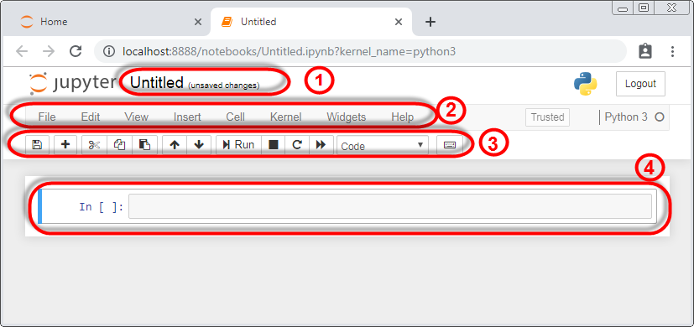
Giải thích về các phần được khoanh đỏ:
Phần 1: Tiêu đề tài liệu, mặc định chưa nhập tiêu đề là Untitled. Khi nhấp chuột vào phần này, một cửa sổ sẽ hiện ra để bạn nhập tên file.
Phần 2: Thanh menu bao gồm các menu như:
File: các menu thao tác với file như tạo mới, lưu trữ, save as...
Edit: các menu thao tác với nội dung file như copy, paste văn bản, cell, tìm kiếm và thay thế một nội dung trong file, chèn hình ảnh...
View: menu điều chỉnh giao diện, hiển thị hoặc ẩn các thành phần giao diện trong Jupyter Notebook.
Insert, Cell: các hành động liên quan đến Cell là thành phần cơ bản của một tài liệu.
Kernel: các thao tác với kernel hiện hành như thay đổi nếu muốn sử dụng ngôn ngữ khác, restart, shutdown
Một số các menu khác.
Phần 3: Thanh menu nhanh (shortcut menu) bao gồm các thao tác nhanh mà bạn thường làm với một tài liệu, có một số nút trên đó chúng ta hay dùng nhất như:
Save file
Copy, paste
Thay đổi thứ tự các cell trong tài liệu
Chạy code trong tài liệu
Lựa chọn loại văn bản trong cell:
Code: Cell này chứa mã Python và có thể thực hiện được.
Markdown: Cell này chứa văn bản diễn giải.
Phần 4: Nội dung tài liệu chứa các cell có nội dung là code hoặc markdown, đây là vùng chúng ta sẽ làm việc chính.
Kết quả ngay lập tức được hiển thị tại ô bên dưới. Một cell rỗng sẽ được tạo sau khi bạn thực thi code. Hãy gõ tiếp một đoạn code Python để thử nghiệm nào:
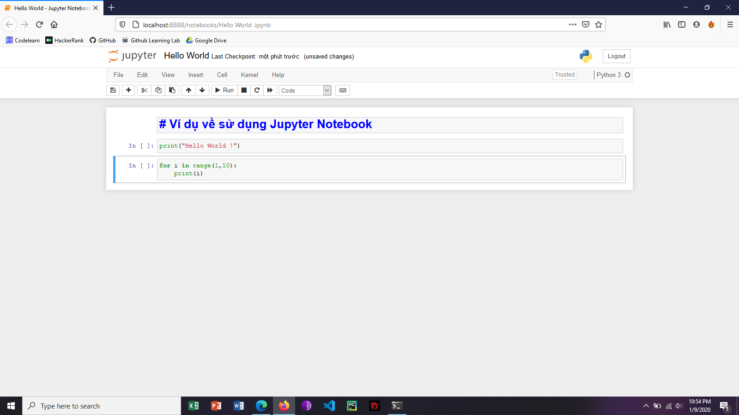
Và đây là kết quả:
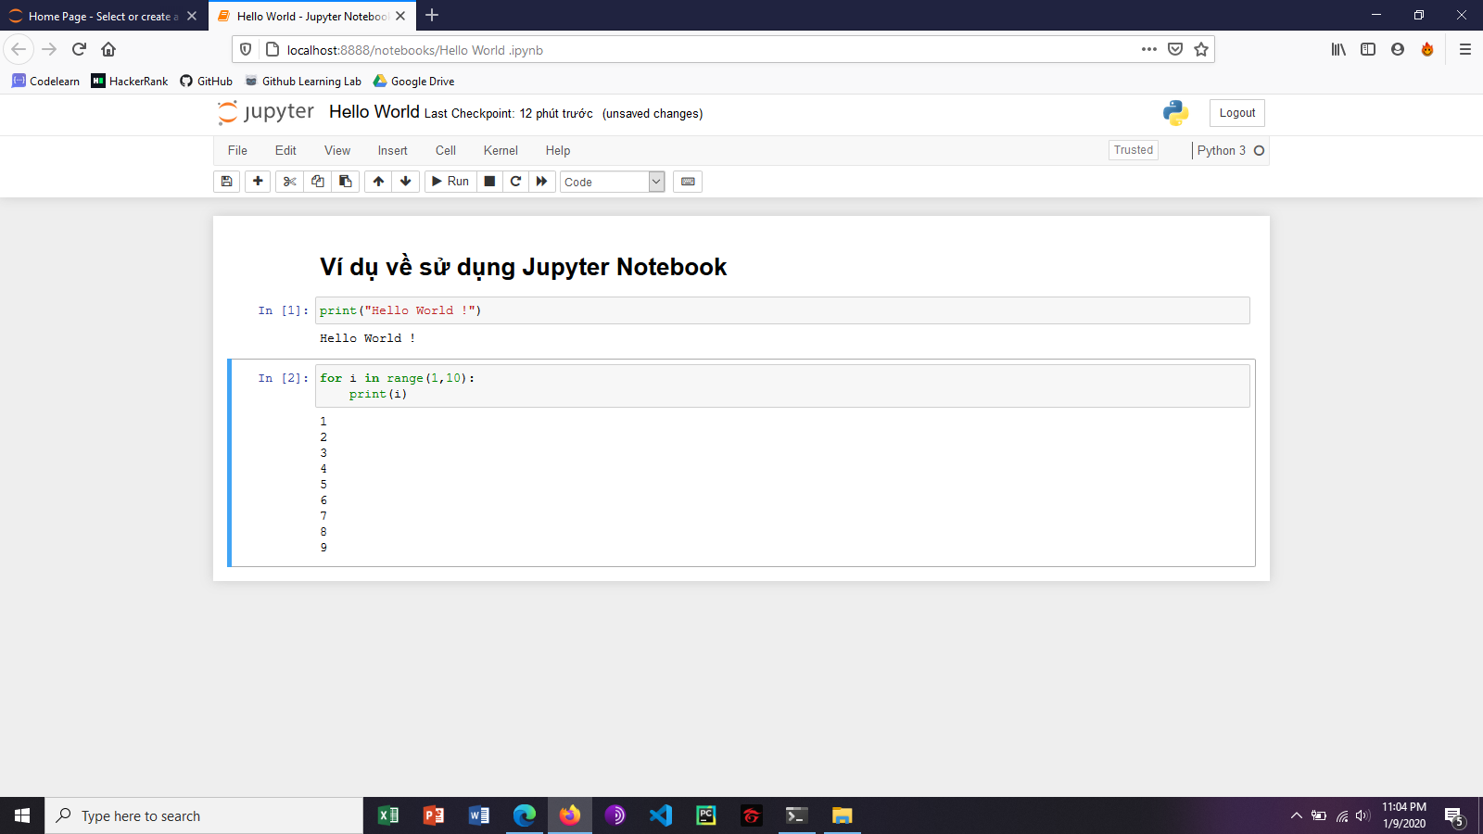
Có thể thấy, việc chạy và thực thi code, trình bày dữ liệu trong Jupyter không khác gì những IDE ngoài kia, ngoại trừ thiếu mất một số tính năng như debug, cài đặt môi trường, ... Nhưng cũng không liên quan gì lắm, vì mục đích mà Jupyter được tạo ra là để tương tác và giáo dục, cho nên các tính năng được xây dựng bám sát theo tính tương tác và truyền tải thông tin đến người dùng sao cho dễ hiểu nhất có thể, vì vậy Jupyter đã làm thật sự rất tốt.

II) GOOGLE EARTH ENGINE (GEE) - CÀI ĐẶT VÀ ỨNG DỤNG
Geemap là một gói Python để lập bản đồ tương tác với Google Earth Engine (GEE), là một nền tảng điện toán đám mây với một danh mục nhiều petabyte hình ảnh vệ tinh và bộ dữ liệu không gian địa lý. Trong vài năm qua, GEE đã trở nên rất phổ biến trong cộng đồng không gian địa lý và nó đã trao quyền cho nhiều ứng dụng môi trường ở quy mô địa phương, khu vực và toàn cầu. GEE cung cấp cả API JavaScript và Python để thực hiện các yêu cầu tính toán tới máy chủ Earth Engine. So với tài liệu toàn diện và IDE tương tác (tức là, Trình chỉnh sửa mã JavaScript GEE) của GEE JavaScript API, GEE Python API có tương đối ít tài liệu và chức năng hạn chế để hiển thị kết quả một cách tương tác. Gói Python Geemap đã được tạo ra để lấp đầy khoảng trống này. Nó được xây dựng dựa trên ipyleaflet và ipywidgets , đồng thời cho phép người dùng phân tích và trực quan hóa bộ dữ liệu Earth Engine một cách tương tác trong môi trường dựa trên Jupyter.
Geemap dành cho sinh viên và nhà nghiên cứu, những người muốn sử dụng hệ sinh thái Python gồm các thư viện và công cụ đa dạng để khám phá Google Earth Engine. Nó cũng được thiết kế cho những người dùng GEE hiện tại muốn chuyển đổi từ GEE JavaScript API sang Python API. Mô-đun chuyển đổi JavaScript-sang Python tự động của gói Geemap có thể giảm đáng kể thời gian cần thiết để chuyển đổi GEE JavaScripts hiện có sang tập lệnh Python và Jupyter Notebook.

2.1 Các tính năng chính
Dưới đây là danh sách một phần các tính năng có sẵn cho gói geemap.
- Chuyển đổi Earth Engine JavaScripts sang tập lệnh Python và Jupyter Notebook.
- Hiển thị các lớp dữ liệu Earth Engine để lập bản đồ tương tác.
- Hỗ trợ động cơ Javascript Trái đất hàm API theo kiểu bằng Python, chẳng hạn như Map.addLayer(), Map.setCenter(), Map.centerObject(), Map.setOptions().
- Tạo bản đồ bảng chia nhỏ với dữ liệu Earth Engine.
- Truy xuất dữ liệu Earth Engine một cách tương tác bằng Công cụ kiểm tra.
- Biểu đồ tương tác của dữ liệu Earth Engine chỉ bằng cách nhấp vào bản đồ.
- Chuyển đổi định dạng dữ liệu giữa GeoJSON và Earth Engine.
- Sử dụng các công cụ vẽ để tương tác với dữ liệu Earth Engine.
- Sử dụng tệp định dạng với Earth Engine mà không cần phải tải dữ liệu lên tài khoản GEE của một người.
- Xuất Bộ sưu tập Earth Engine FeatureCollection sang các định dạng khác (ví dụ: shp, csv, json, kml, kmz).
- Xuất Hình ảnh và Bộ sưu tập Hình ảnh của Earth Engine dưới dạng GeoTIFF.
- Trích xuất pixel từ Hình ảnh động cơ Trái đất thành một mảng 3D.
- Tính toán thống kê địa đới theo nhóm.
- Thêm chú giải tùy chỉnh cho dữ liệu Earth Engine.
- Chuyển đổi Earth Engine JavaScripts sang mã Python trực tiếp trong Jupyter Notebook.
- Thêm văn bản động vào ảnh GIF được tạo từ dữ liệu Earth Engine.
- Thêm thanh màu và hình ảnh vào ảnh động GIF được tạo từ dữ liệu Earth Engine.
- Tạo hoạt ảnh timelapse Landsat với văn bản động bằng Earth Engine.
- Tìm kiếm địa điểm và tập dữ liệu từ Danh mục dữ liệu Earth Engine.
- Sử dụng trình kiểm tra thời gian để hình dung những thay đổi cảnh quan theo thời gian.
- Xuất bản đồ Earth Engine dưới dạng tệp HTML và hình ảnh PNG.
- Tìm kiếm tài liệu API của Earth Engine trong Jupyter Notebook.
- Nhập nội dung Earth Engine từ tài khoản cá nhân.
- Xuất bản bản đồ GEE tương tác trực tiếp trong Jupyter Notebook.
- Thêm bộ dữ liệu raster cục bộ (ví dụ: GeoTIFF) vào bản đồ.
- Thực hiện phân loại hình ảnh và đánh giá độ chính xác.
- Trích xuất các giá trị pixel một cách tương tác và xuất dưới dạng shapefile và csv.

2.2 Cài đặt và sử dụng geemap

Tài khoản Earth Engine
Để sử dụng geemap , trước tiên bạn phải đăng ký cho một Google Earth Engine tài khoản. Bạn không thể sử dụng Google Earth Engine trừ khi đơn đăng ký của bạn đã được chấp thuận. Sau khi nhận được email phê duyệt ứng dụng, bạn có thể đăng nhập vào Trình chỉnh sửa mã của Earth Engine để làm quen với API JavaScript.

Cài đặt từ PyPI
Geemap có sẵn trên PyPI . Để cài đặt bản Geemap, hãy chạy lệnh này trong thiết bị đầu cuối của bạn:
pip install geemap

Cài đặt từ conda-forge
Geemap cũng có sẵn trên conda-forge . Nếu bạn đã cài Đặt Anaconda hoặc Miniconda trên máy tính của mình, bạn có thể tạo môi trường conda Python để cài đặt Geemap:
conda create -n gee python
conda activate gee
conda install mamba -c conda-forge
mamba install geemap -c conda-forge
Theo tùy chọn, bạn có thể cài đặt một số tiện ích mở rộng Jupyter Notebook , có thể cải thiện năng suất của bạn trong môi trường sổ ghi chép. Một số tiện ích mở rộng hữu ích bao gồm Mục lục, Gist-it, Autopep8, Trình kiểm tra biến, v.v. Xem bài đăng này để biết thêm thông tin.
conda install jupyter_contrib_nbextensions -c conda-forge

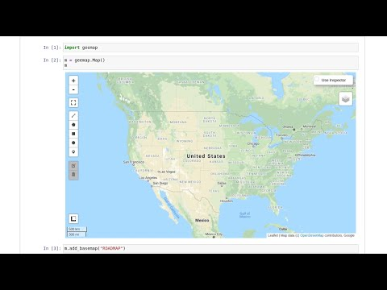

Cài đặt từ GitHub
Để cài đặt phiên bản phát triển từ GitHub bằng Git , hãy chạy lệnh sau trong thiết bị đầu cuối của bạn:
pip install git+https://github.com/giswqs/geemap

Nâng cấp gói geemap mới nhất
Nếu bạn đã cài đặt geemap trước đó và muốn nâng cấp lên phiên bản mới nhất, bạn có thể chạy lệnh sau trong thiết bị đầu cuối của mình:
pip install -U geemap
Nếu bạn sử dụng conda, bạn có thể cập nhật geemap lên phiên bản mới nhất bằng cách chạy lệnh sau trong thiết bị đầu cuối của mình:
mamba update -c conda-forge geemap
Để cài đặt phiên bản phát triển từ GitHub trực tiếp trong Jupyter Notebook mà không cần sử dụng Git, hãy chạy mã sau:
import geemap
geemap.update_package()

III) PHÂN TÍCH DỮ LIỆU KHÔNG GIAN SỬ DỤNG GEE
Hướng dẫn Bắt đầu này nhằm mục đích là một cách nhanh chóng để bắt đầu lập trình với geemap và API Earth Engine Python.

Khởi chạy Jupyter Notebook
conda activate gee
jupyter notebook

Nhập thư viện import ee
import geemap

Tạo một bản đồ tương tác
Map = geemap.Map(center=(40, -100), zoom=4)
Map

Thêm dữ liệu Earth Engine¶
# Add Earth Engine dataset
dem = ee.Image('USGS/SRTMGL1_003')
landcover = ee.Image("ESA/GLOBCOVER_L4_200901_200912_V2_3").select('landcover')
landsat7 = ee.Image('LE7_TOA_5YEAR/1999_2003')
states = ee.FeatureCollection("TIGER/2018/States")

Đặt thông số trực quan hóa
dem_vis = {
'min': 0,
'max': 4000,
'palette': ['006633', 'E5FFCC', '662A00', 'D8D8D8', 'F5F5F5']}

landsat_vis = {
'min': 20,
'max': 200,
'bands': ['B4', 'B3', 'B2']
}

Hiển thị dữ liệu trên bản đồ
Map.addLayer(dem, dem_vis, 'SRTM DEM', True, 0.5)
Map.addLayer(landcover, {}, 'Land cover')
Map.addLayer(landsat7, landsat_vis, 'Landsat 7')
Map.addLayer(states, {}, "US States")

Tương tác với bản đồ
Sau khi dữ liệu được thêm vào bản đồ, bạn có thể tương tác với dữ liệu bằng các công cụ khác nhau, chẳng hạn như công cụ vẽ, công cụ kiểm tra, công cụ vẽ đồ thị. Xem video bên dưới về cách sử dụng công cụ Kiểm tra để truy vấn Earth Engine một cách tương tác.
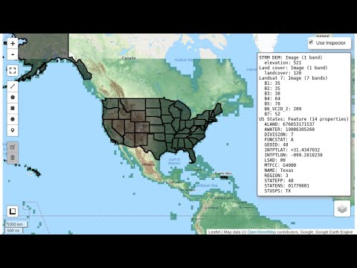
Các thao tác cơ bản với Geemap
Để tạo bản đồ tương tác dựa trên ipyleaflet:
import geemap
Map = geemap.Map(center=[40,-100], zoom=4)
Map
Để tạo một bản đồ tương tác dựa trên lá cây:
import geemap.eefolium as geemap
Map = geemap.Map(center=[40,-100], zoom=4)
Map
Để thêm lớp dữ liệu Earth Engine vào Bản đồ:
Map.addLayer(ee_object, vis_params, name, shown, opacity)
Để căn giữa chế độ xem bản đồ tại một tọa độ nhất định với mức thu phóng đã cho:
Map.setCenter(lon, lat, zoom)
Để căn giữa chế độ xem bản đồ xung quanh đối tượng Earth Engine:
Map.centerObject(ee_object, zoom)
Để thêm LayerControl vào Bản đồ dựa trên lá:
Map.addLayerControl()
Để thêm bản đồ nhỏ (tổng quan) vào Bản đồ dựa trên ipyleaflet:
Map.add_minimap()
Để thêm các bản đồ cơ sở bổ sung vào Bản đồ:
Map.add_basemap('Esri Ocean')
Map.add_basemap('Esri National Geographic')
Để thêm một lớp xếp XYZ vào Bản đồ:
url = 'https://mt1.google.com/vt/lyrs=m&x={x}&y={y}&z={z}'
Map.add_tile_layer(url, name='Google Map', attribution='Google')
Để thêm một lớp WMS vào Bản đồ:
naip_url = 'https://services.nationalmap.gov/arcgis/services/USGSNAIPImagery/ImageServer/WMSServer?'
Map.add_wms_layer(url=naip_url, layers='0', name='NAIP Imagery', format='image/png', shown=True)
Để chuyển đổi một tệp hình dạng thành đối tượng Earth Engine và thêm nó vào Bản đồ:
ee_object = geemap.shp_to_ee(shp_file_path)
Map.addLayer(ee_object, {}, 'Layer name')
Để chuyển đổi tệp GeoJSON thành đối tượng Earth Engine và thêm nó vào Bản đồ:
ee_object = geemap.geojson_to_ee(geojson_file_path)
Map.addLayer(ee_object, {}, 'Layer name')
Để tải xuống ee.FeatureCollection dưới dạng shapefile:
geemap.ee_to_csv(ee_object, filename, selectors)
Để xuất ee.FeatureCollection sang các định dạng khác, bao gồm shp, csv, json, kml và kmz:
geemap.ee_export_vector(ee_object, filename, selectors)
Để xuất ee.Image dưới dạng tệp GeoTIFF:
geemap.ee_export_image(ee_object, filename, scale, crs, region, file_per_band)
Để xuất tệp ee.ImageCollection dưới dạng tệp GeoTIFF:
geemap.ee_export_image_collection(ee_object, output, scale, crs, region, file_per_band)
Để trích xuất pixel từ ee.Image thành mảng 3D numpy:
geemap.ee_to_numpy(ee_object, bands, region, properties, default_value)
Để tính toán thống kê vùng:
geemap.zonal_statistics(in_value_raster, in_zone_vector, out_file_path, statistics_type='MEAN')
Để tính toán thống kê vùng theo nhóm:
geemap.zonal_statistics_by_group(in_value_raster, in_zone_vector, out_file_path, statistics_type='SUM')
Để tạo Bản đồ bảng chia nhỏ:
Map.split_map(left_layer='HYBRID', right_layer='ESRI')
Để thêm một cụm điểm đánh dấu vào Bản đồ:
Map.marker_cluster()
feature_collection = ee.FeatureCollection(Map.ee_markers)
Để thêm chú giải tùy chỉnh vào Bản đồ:
legend_dict = {
'one': (0, 0, 0),
'two': (255,255,0),
'three': (127, 0, 127)
}
Map.add_legend(legend_title='Legend', legend_dict=legend_dict, position='bottomright')
Map.add_legend(builtin_legend='NLCD')
Để tải xuống ảnh GIF từ Bộ sưu tập hình ảnh của Earth Engine:
geemap.download_ee_video(tempCol, videoArgs, saved_gif)
Để thêm văn bản động vào ảnh GIF hiện có:
geemap.add_text_to_gif(in_gif, out_gif, xy=('5%', '5%'), text_sequence=1984, font_size=30, font_color='#0000ff', duration=100)
Để tạo thanh màu cho hình ảnh Earth Engine:
palette = ['blue', 'purple', 'cyan', 'green', 'yellow', 'red']
create_colorbar(width=250, height=30, palette=palette, vertical=False,add_labels=True, font_size=20, labels=[-40, 35])
Để tạo hoạt ảnh timelapse Landsat và thêm nó vào Bản đồ:
Map.add_landsat_ts_gif(label='Place name', start_year=1985, bands=['NIR', 'Red', 'Green'], frames_per_second=5)
Để chuyển đổi tất cả các GEE JavaScripts trong một thư mục một cách đệ quy sang các tập lệnh Python:
from geemap.conversion import *
js_to_python_dir(in_dir, out_dir)
Để chuyển đổi tất cả các tập lệnh GEE Python trong một thư mục một cách đệ quy sang Jupyter Notebook:
from geemap.conversion import *
template_file = get_nb_template()
py_to_ipynb_dir(in_dir, template_file, out_dir)
Để thực thi tất cả Jupyter Notebook trong một thư mục một cách đệ quy và lưu các ô đầu ra:
from geemap.conversion import *
execute_notebook_dir(in_dir)
Để tìm kiếm tài liệu API của Earth Engine với Jupyter Notebook:
import geemap
geemap.ee_search()
Để xuất bản bản đồ GEE tương tác với Jupyter Notebook:
Map.publish(name, headline, visibility)
Để thêm tập dữ liệu raster cục bộ vào bản đồ:
Map.add_raster(image, bands, colormap, layer_name)
Để có được các thuộc tính cơ bản của hình ảnh:
geemap.image_props(image).getInfo()
Để nhận thống kê mô tả hình ảnh:
geemap.image_stats(image, region, scale)
Để xóa tất cả các hình do người dùng vẽ:
geemap.remove_drawn_features()
Để trích xuất giá trị pixel dựa trên hình học do người dùng vẽ:
geemap.extract_values_to_points(out_shp)

KẾT LUẬN
Geemap là một gói Python để lập bản đồ tương tác với Google Earth Engine (GEE), là một nền tảng điện toán đám mây với một danh mục nhiều petabyte hình ảnh vệ tinh và bộ dữ liệu không gian địa lý. Trong vài năm qua, GEE đã trở nên rất phổ biến trong cộng đồng không gian địa lý và nó đã trao quyền cho nhiều ứng dụng môi trường ở quy mô địa phương, khu vực và toàn cầu. GEE cung cấp cả API JavaScript và Python để thực hiện các yêu cầu tính toán tới máy chủ Earth Engine. So với tài liệu toàn diện và IDE tương tác (tức là, Trình chỉnh sửa mã JavaScript GEE) của GEE JavaScript API, GEE Python API có tương đối ít tài liệu và chức năng hạn chế để hiển thị kết quả một cách tương tác. Gói Python Geemap đã được tạo ra để lấp đầy khoảng trống này. Nó được xây dựng dựa trên ipyleaflet và ipywidgets , đồng thời cho phép người dùng phân tích và trực quan hóa bộ dữ liệu Earth Engine một cách tương tác trong môi trường dựa trên Jupyter.
Geemap dành cho sinh viên và nhà nghiên cứu, những người muốn sử dụng hệ sinh thái Python gồm các thư viện và công cụ đa dạng để khám phá Google Earth Engine. Nó cũng được thiết kế cho những người dùng GEE hiện tại muốn chuyển đổi từ GEE JavaScript API sang Python API. Mô-đun chuyển đổi JavaScript-sang Python tự động của gói Geemap có thể giảm đáng kể thời gian cần thiết để chuyển đổi GEE JavaScripts hiện có sang tập lệnh Python và Jupyter Notebook.
Tài liệu tham khảo
- Wu, Q., (2020). geemap: A Python package for interactive mapping with Google Earth Engine. The Journal of Open Source Software, 5(51), 2305. https://doi.org/10.21105/joss.02305
- Wu, Q., Lane, C. R., Li, X., Zhao, K., Zhou, Y., Clinton, N., DeVries, B., Golden, H. E., & Lang, M. W. (2019). Integrating LiDAR data and multi-temporal aerial imagery to map wetland inundation dynamics using Google Earth Engine. Remote Sensing of Environment, 228, 1-13. https://doi.org/10.1016/j.rse.2019.04.015 (pdf | source code)
- https://geemap.org/tutorials/#1-introducing-the-geemap-python-package-for-interactive-mapping-with-google-earth-engine
- https://geemap.org/tutorials/#2-using-basemaps-in-geemap-and-ipyleaflet-for-interactive-mapping-with-google-earth-engine
- https://geemap.org/tutorials/#3-introducing-the-inspector-tool-for-earth-engine-python-api
- https://geemap.org/tutorials/#5-using-drawing-tools-to-interact-with-earth-engine-data
- https://geemap.org/tutorials/#6-creating-an-interactive-map-with-a-marker-cluster
- https://geemap.org/tutorials/#7-converting-data-formats-between-geojson-and-earth-engine

